Лабораторная работа 7

Отчет по лабораторной работе 7

Милёхин Александр НПМмд-02-21

Содержание

Цель работы 1

Теоретические сведения 1

Задание 1

Выполнение лабораторной работы 1

Выводы 10

# Цель работы

Научиться строить различные виды графиков: параметрические, неявных функций, в полярных координатах. Обучиться работе с комплексными числами, изображать их на координатной плоскости.

# Теоретические сведения

Вся теоретическая часть по выполнению лабораторной работы была взята из инструкции по лабораторной работе №5 (“Лабораторная работа №7. Описание”) на сайте:

<https://esystem.rudn.ru/course/view.php?id=12766>

# Задание

Выполните работу и задокументируйте процесс выполнения.

# Выполнение лабораторной работы

**1. Параметрические графики**

В самом начале работы включим журналирование. Построим график трёх периодов циклоиды радиуса 2. Для этого определим параметр как вектор в некотором диапазоне, затем вычислим x и y. Выполнение команд показано на Fig. 1.

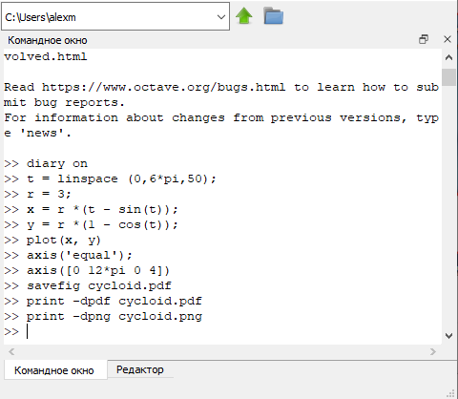

Команды для построения графика

Полученный график изображен на Fig. 2.

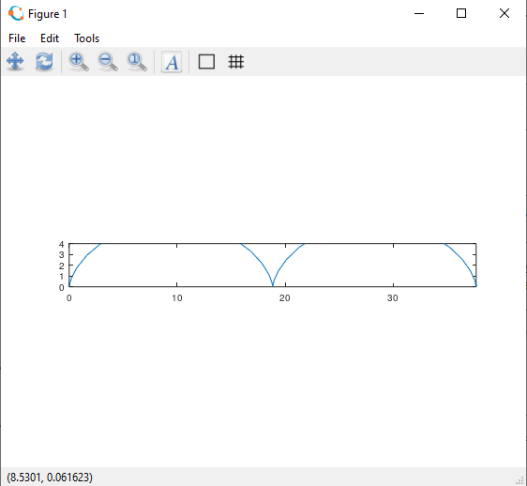

График циклоиды

**2. Полярные координаты**

Графики в полярных координатах строятся аналогичным образом. Построим улитку Паскаля. Ход работы показан на Fig. 3.

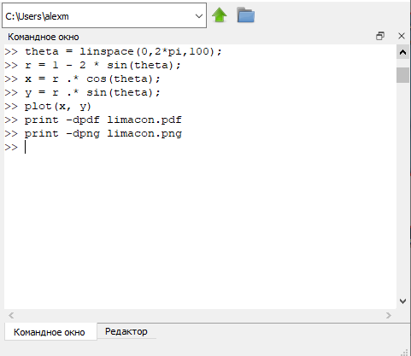

Построение графика в полярных координатах

Полученный график можно увидеть на Fig. 4.

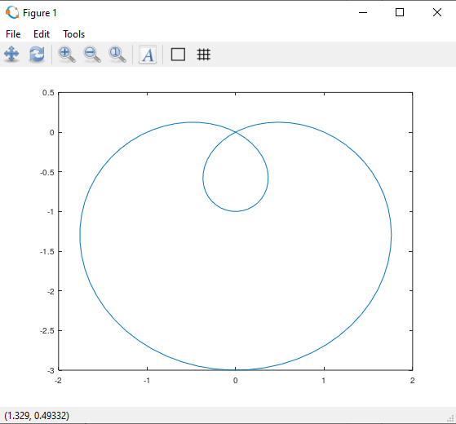

Улитка Паскаля

Более того, можно построить данный график в полярных осях. Команды показаны на Fig. 5.

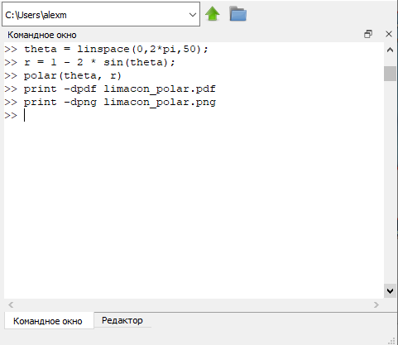

Реализация улитки Паскаля в полярных осях

А сам график показан на Fig. 6.

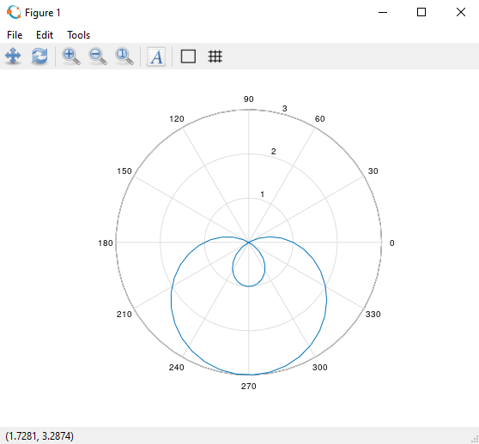

График улитки Паскаля в полярных осях

**3. Графики неявных функций**

Следует построить неявно определённую функцию с помощью ezplot. Зададим график функции, используя лямбда-функцию, как показано на Fig. 7.

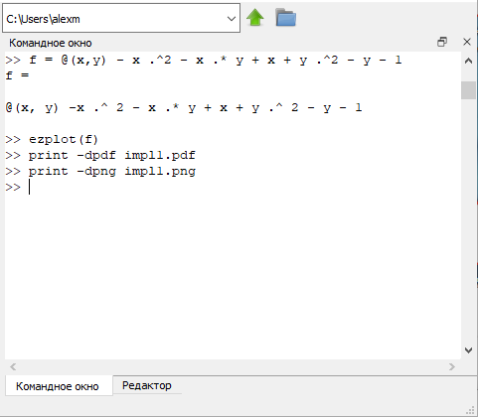

Реализация неявно определенной функции

После чего построим ее график. См. Fig. 8.

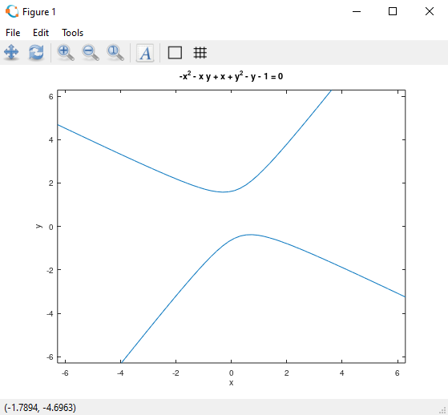

График неявно определенной функции

Найдём уравнение касательной к некоторой окружности. Сначала построим круг, используя лямбда-функцию. Далее по правилу дифференцирования найдём уравнение касательной и изобразим ее на графике. См. Fig. 9.

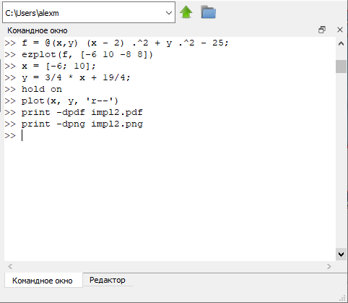

Построение касательной к окружности

Полученный график можно увидеть на Fig. 10.

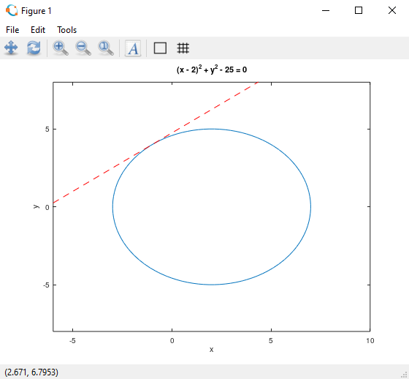

График касательной к окружности

**4. Комплексные числа**

Зададим два комплексных числа и запишем основные арифметические операции с ними: сложение, вычитание, умножение, деление. См. Fig. 11.

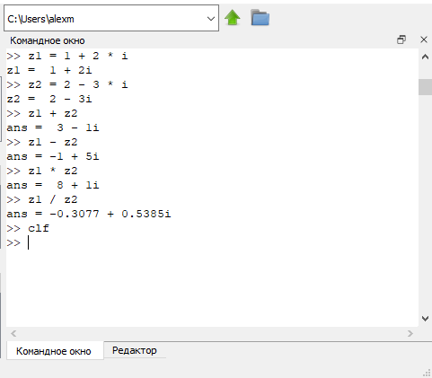

Действия с комплексными числами

Построим графики в комплексной плоскости, используя команду compass, используя команды, показанные на Fig. 12.

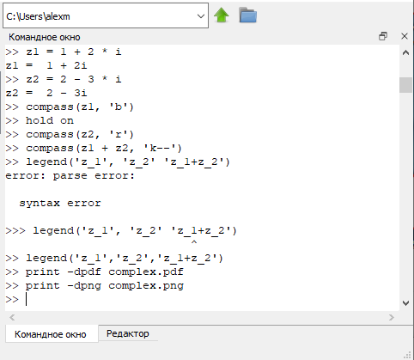

Построение графиков в комплексной плоскости

Изображение графиков показано на Fig. 13.

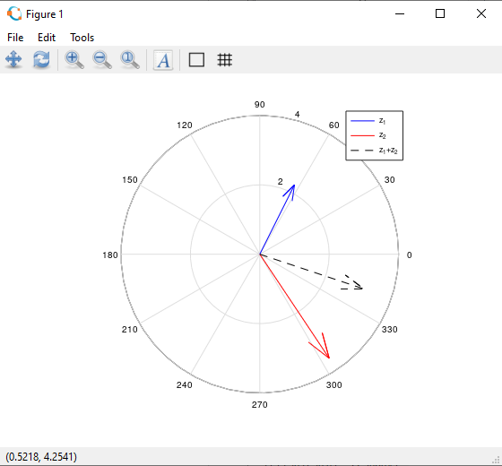

Графики в комплексной плоскости

Иногда мы можем получить странные результаты вывода программы. При вычислении корня третьей степени из -8, мы ожидаем ответ -2, но получаем другое число. Это объясняется тем, что Octave возвращает тот ответ, у которого меньший аргумент. Для того, чтобы получить -2, мы должны использовать команду nthroot, как показано на Fig. 14.

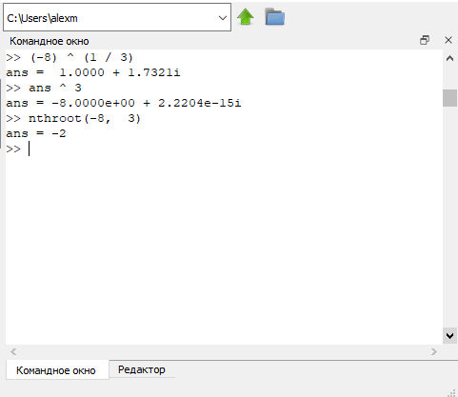

Извлечение кубического корня из отрицательного числа

**5. Специальные функции**

Построим гамма-функцию Г(х+1) и n! на одном графике, как показано на Fig. 15.

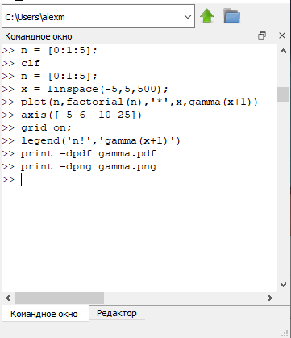

Построение гамма функции и факториала

Изображение показано на Fig. 16.

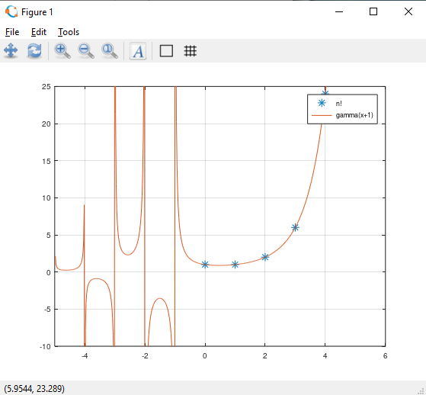

Изображение гамма-функции и факториала

Разделив область значения на отдельные интервалы, можно убрать артефакты вычислений. Для этого следует выполнить команды, указанные на Fig. 17.

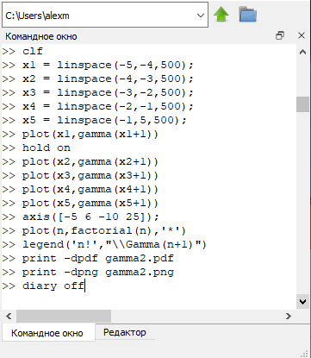

Разделение на интервалы

После проведения вышеуказанных действий, построим график. См. Fig. 18

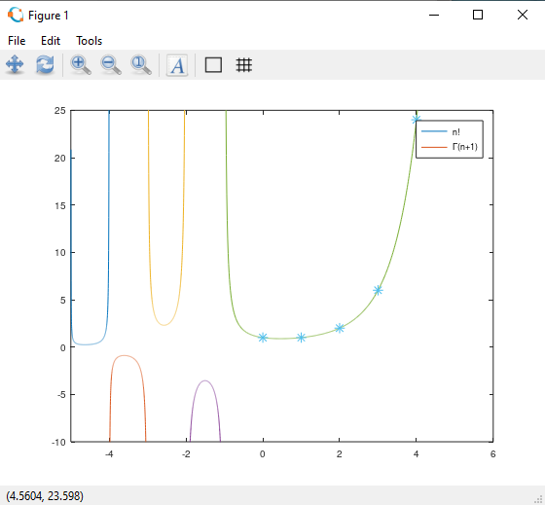

График гамма-функции и факториала после устранения артефактов

# Выводы

Я научился строить в Octave различные виды графиков: параметрические, неявных функций, в полярных координатах. Также поработал с комплексными числами, научился изображать их на координатной плоскости; построил гамма-функцию и график факториала.